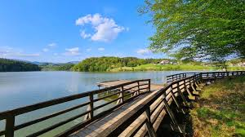

VABILO
Spoštovani!
Vabimo vas na tradicionalen Novoletni pohod okoli Šmartinskega jezera
( odvisno od zmogljivosti je pohod lahko krajši).
Dobimo se 25.januarja 2025 ob 9.uri
PRI GRADU ob jezeru.
NUJNE so prijave zaradi malice. ( Peter, Dragica )
Priporočamo primerno obutev in oblačila.
Veselimo se srečanja z vami in vas lepo pozdravljamo.
Peter Kotnik 041 405 345
Športni Referent
Dragica Mirnik 051 302 112
Predsednica
Pohod na lastno odgovornost!

